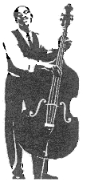



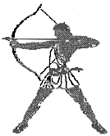

Copyright 2000 Rick Stonebraker - Tous Droits Réservés

http://www.texasarchery.org
Texas State Archery Association – USA

Traduction par les rédacteurs de PDS2/IS avec l'aimable autorisation de l'auteur
http://www.placedusport2.com
http://www.integralsport.com

Portail et forum francophones sur le tir à l'arc - France

PREFACE

L'équipement constitue une partie importante du tir à l'arc. L'habileté de l'archer est également importante, mais si l'arc n'est pas correctement réglé elle en sera réduite d'autant. Le réglage peut être effectué en peu de temps en suivant précisément les étapes suivantes. L'archer qui consacre du temps et de l'effort au réglage de son arc aura d'autant plus de réussite.

Le réglage d'un arc classique se fait en plusieurs étapes. Réglez toujours le band comme spécifié par le constructeur avant d'installer votre point d'encochage. Changer le band affectera presque toujours le point d'encochage. Utilisez le tableau à la fin de ce document pour noter le band et vérifiez-le toujours lorsque vous montez votre arc.

SECTION 1 : Durcir le Berger Button (BB) en lui retirant son ressort

Note : Cette étape est la même pour les archers gauchers (tirent sur la corde avec la main gauche) et droitiers (tirent sur la corde avec la main droite).

1A :

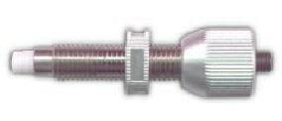 | Le BB a un ressort pour permettre le mouvement horizontal de la flèche.  Une fois correctement réglé, le BB évite à la flèche de se décentrer dans le cas d'un mauvais échappement.

1B :

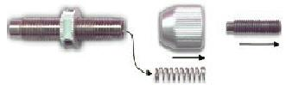 | Retirer le ressort du BB.

1C :

Un morceau d'allumette ou de fil de fer rigide permet de durcir le BB (à insérer dans le BB en lieu et place du ressort).

1D :

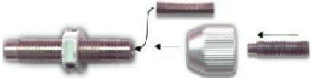 | Couper un morceau d'allumette ou de fil de fer rigide d'environ 2 cm de long et l'insérer dans le BB pour le durcir. Le BB ainsi durci aidera au choix des tubes de flèches.
1E : Installer / Ajuster le BB

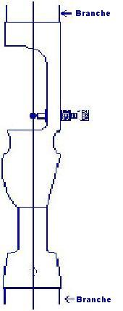 | Installer le BB durci.  Retirer la stabilisation centrale et si nécessaire le viseur.  Poser l'arc sur un support ou contre un mur pour visualiser clairement l'alignement de la corde avec la poignée et les branches. Ne pas appuyer l'arc sur un côté afin ne pas provoquer de courbure sur les branches.

1F : Ajuster le BB durci

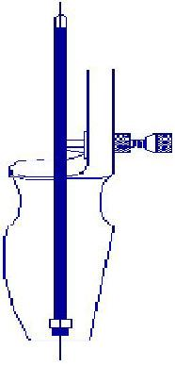 | Remonter la stabilisation centrale et le viseur s'ils avaient été retirés à l'étape 1E.  Faire rentrer ou sortir le BB durci de manière à aligner la flèche non empennée avec le centre de l'arc.  A ce stade la corde devrait être alignée avec le centre du tube nu.  L'arc est prêt à tirer …

SECTION 2 : Le principe du réglage papier

2A : Cette étape déterminera
- si le point d'encochage est correct (cela est corrigible)
- si les flèches sont trop raides ou trop souples (cela peut ou ne peut pas être corrigible)

Pourquoi une flèche non empennée ?
Quand il est tiré à courte distance dans une butte à travers une feuille de papier, un tube nu pourra révéler les effets impropres de poussée, car les effets aérodynamiques n'auront pas le temps d'interférer sur le vol de la flèche. Elle traversera le papier en y laissant une marque caractéristique si le réglage n'est pas bon.
L'empennage redresserait le vol de la flèche et rendrait cette première étape de réglage plus difficile.

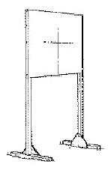  Chevalet de réglage papier | Le chevalet de réglage papier est constitué d'un cadre supportant une feuille de papier positionnée à la bonne hauteur devant une butte de tir. Vous aurez besoin d'au moins une flèche sans empennage (alias tube nu). Il est préférable de disposer de plusieurs tubes nus de manière à pouvoir les comparer et s'assurer qu'ils se comportent de la même manière avant de débuter cette étape du processus. Le papier peut être du papier ménage, du papier journal, du papier à emballage ou du papier de boucher pour peu qu'il soit assez large pour le cadre et qu'il se déchire proprement lorsque les flèches passeront au travers.

Tube nu

Versus

Flèche

2B : Méthode

Le point d'encochage doit être placé de manière à ce que la poussée de la corde propulse la flèche ni vers le haut ni vers le bas mais droit devant. Positionnez-vous à 5 ou 6 mètres du chevalet.

La butte de tir doit se situer entre 1 et 2 m derrière le chevalet pour permettre au tube nu de traverser complètement le papier avant de l'atteindre. Tirez le tube nu au travers du papier à hauteur d'épaule pour permettre un vol parallèle [au sol]. La forme de la déchirure du papier indiquera l'état de réglage de l'arc. La déchirure du papier peut être à la fois verticale et horizontale.

Vous travaillerez d'abord à réduire la déchirure verticale.

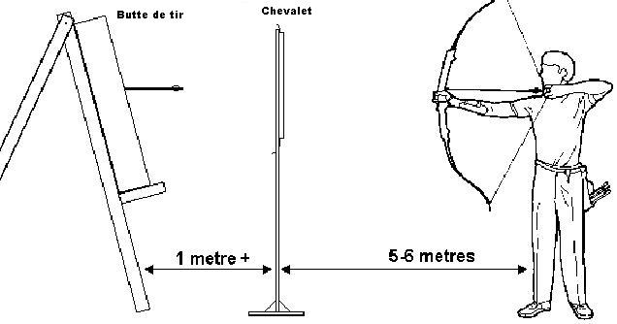

SECTION 3 : Réglage du point d'encochage (pour réduire la déchirure verticale)

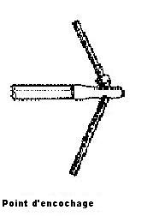

3A : Le tube nu déchire le papier vers le haut

La déchirure est vers le haut.  La flèche vole nez vers le bas et queue en l'air. La pointe du tube nu a traversé le papier en bas et l'encoche l'a traversé en haut.  Le point d'encochage est trop haut. Descendre légèrement le point d'encochage le long de la corde. | 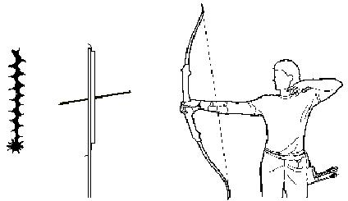

3B : Le tube nu déchire le papier vers le bas

La déchirure est vers le bas.  La flèche vole nez en l'air et queue vers le bas. La pointe du tube nu a traversé le papier en haut et l'encoche l'a traversé en bas.  Le point d'encochage est trop bas. Monter légèrement le point d'encochage le long de la corde. | 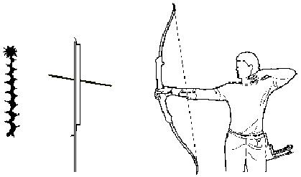

Vérifiez votre band et ensuite ajustez votre point d'encochage jusqu'à ce que la déchirure ne soit ni haute ni basse.

Tirez autant de tubes nus que nécessaire pour vous assurer de la répétitivité de vos résultats.

Chaque étape de ce process doit être finalisée avant de passer à la suite.

3C : Reconnaître une déchirure à gauche

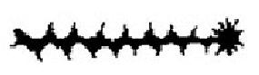 | La pointe du tube nu est arrivée à droite.  L'encoche déchire le papier à gauche (La flèche est en dérapage à gauche).  Sur ce dessin l'encoche est à l'extrémité gauche, la pointe a fait un trou à l'extrémité droite.

3D : Reconnaître une déchirure à droite

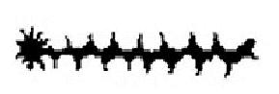 | La pointe du tube nu est arrivée à gauche.  L'encoche déchire le papier à droite (La flèche est en dérapage à droite).  Sur ce dessin l'encoche est à l'extrémité droite, la pointe a fait un trou à l'extrémité gauche.

La section suivante vous guidera dans le réglage de votre arc en cas de présence d'une déchirure horizontale.

Si vous n'avez pas de déchirure horizontale lisez juste la Section 4 et procédez suivant la Section 5.

SECTION 4 : Déchirure horizontale

Note : Les étapes suivantes sont différentes pour les archers droitiers et gauchers. Suivez les étapes qui correspondent à la main avec laquelle vous tirez sur la corde de l'arc. Un mauvais échappement amènera un comportement plus rigide du tube et donnera une plus grande déchirure. Il est conseillé de tirer plusieurs fois et d'obtenir des résultats homogènes à chaque tir pour s'assurer une lecture représentative [des résultats].

4A : Pour les archers droitiers

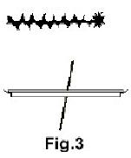 | La figure 3 montre une déchirure à gauche.  La pointe de la flèche est à droite sur la figure et l'encoche est à l'extrémité gauche de la déchirure.  Le tube est trop souple. Si la déchirure est large de 2,5 à 7,5 cm, le tube peut être rigidifié en diminuant le poids de la pointe où en diminuant la puissance de l'arc. Si la déchirure dépasse 7,5 cm le tube est trop souple pour qu'on puisse y remédier. Sélectionner un tube plus rigide.

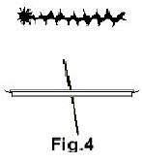 | La figure 4 montre une déchirure à droite.  La pointe de la flèche est à gauche sur la figure et l'encoche est à l'extrémité droite de la déchirure.  Le tube est trop rigide. Si la déchirure est large de 2,5 à 7,5 cm, le tube peut à assouplit en augmentant le poids de la pointe où en augmentant la puissance de l'arc. Si la déchirure dépasse 7,5 cm le tube est trop rigide pour qu'on puisse y remédier. Sélectionner un tube plus souple.

 | Une déchirure ne dépassant pas 2,5 cm, à droite ou à gauche, est correcte.  Un simple trou est idéal.

4B : Pour les archers gauchers

La figure 3 montre une déchirure à gauche.
La pointe de la flèche est à gauche sur la figure et l'encoche est à l'extrémité droite de la déchirure.

Le tube est trop rigide. Si la déchirure est large de 2,5 à 7,5 cm, le tube peut à assouplit en augmentant le poids de la pointe où en augmentant la puissance de l'arc. Si la déchirure dépasse 7,5 cm le tube est trop rigide pour qu'on puisse y remédier. Sélectionner un tube plus souple.

La figure 4 montre une déchirure à droite.
La pointe de la flèche est à droite sur la figure et l'encoche est à l'extrémité gauche de la déchirure.

Le tube est trop souple. Si la déchirure est large de 2,5 à 7,5 cm, le tube peut être rigidifié en diminuant le poids de la pointe où en diminuant la puissance de l'arc. Si la déchirure dépasse 7,5 cm le tube est trop souple pour qu'on puisse y remédier. Sélectionner un tube plus rigide.

Une déchirure ne dépassant pas 2,5 cm, à droite ou à gauche, est correcte.
Un simple trou est idéal.
SECTION 5 : Réglage du Berger Button (BB) – Tension du ressort

5A : Réglage du Berger Button (BB) pour les archers droitiers

Tout d'abord ajustez votre viseur. Le BB durci est au centre de la fenêtre d'arc comme spécifié en 1F.

Tirez des tubes empennés à 18m. Tirez le meilleur groupement possible au centre de la cible.
Ajustez si nécessaire votre viseur jusqu'à ce que votre groupement soit centré sur la cible.

Retirez le BB durci et remplacez-le par un BB équipé d'un ressort et réglé pour une tension moyenne.

Rentrez ou sortez le BB jusqu'à ce que le côté droit de l'extrémité du tube de la flèche soit en ligne avec la côté gauche de la corde de l'arc.  N'utilisez pas le côté droit de la pointe de la flèche mais le côté droit de l'extrémité du tube de la flèche.  Tirez des flèches empennées à 18m mais n'ajustez pas votre viseur.  Corrigez le vol de la flèche en ajustant la tension du ressort du BB. Tirez les flèches dans la même cible et tirez le meilleur groupement possible.  Si les flèches groupent à gauche du centre, assouplissez le ressort ([tournez dans le] sens contraire des aiguilles d'une montre).  Si les flèches groupent à droite du centre, durcissez le ressort ([tournez dans le] sens des aiguilles d'une montre).  Ajustez la tension du ressort jusqu'à ce que le groupement soit au centre de la cible.  Le groupement devrait être le même que celui que vous aviez en utilisant la méthode du BB durci réglé au centre.  Pour un réglage plus précis, aller à la Section 6. | 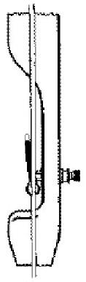

5B : Réglage du Berger Button (BB) pour les archers gauchers

Tout d'abord ajustez votre viseur. Le BB durci est au centre de la fenêtre d'arc comme spécifié en 1F.

Tirez des tubes empennés à 18m. Tirez le meilleur groupement possible au centre de la cible.
Ajustez si nécessaire votre viseur jusqu'à ce que votre groupement soit centré sur la cible.

Retirez le BB durci et remplacez-le par un BB équipé d'un ressort et réglé pour une tension moyenne.

Rentrez ou sortez le BB jusqu'à ce que le côté gauche de l'extrémité du tube de la flèche soit en ligne avec la côté droit de la corde de l'arc.  N'utilisez pas le côté gauche de la pointe de la flèche mais le côté gauche de l'extrémité du tube de la flèche.  Tirez des flèches empennées à 18m mais n'ajustez pas votre viseur.  Corrigez le vol de la flèche en ajustant la tension du ressort du BB. Tirez les flèches dans la même cible et tirez le meilleur groupement possible.  Si les flèches groupent à droite du centre, assouplissez le ressort ([tournez dans le] sens contraire des aiguilles d'une montre).  Si les flèches groupent à gauche du centre, durcissez le ressort ([tournez dans le] sens des aiguilles d'une montre).  Ajustez la tension du ressort jusqu'à ce que le groupement soit au centre de la cible.  Le groupement devrait être le même que celui que vous aviez en utilisant la méthode du BB durci réglé au centre.  Pour un réglage plus précis, aller à la Section 6. | 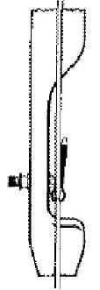
SECTION 6 : Le début du réglage fin

6A : Méthode de la descente – Il se peut que vous ayez à répéter cette section plus d'une fois pour finaliser le réglage

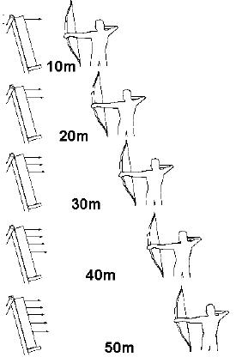 | Mettez un visuel en haut de la butte de tir.  Tirez à 10m et ajustez le viseur si nécessaire.  Si vous n'êtes pas sûr de votre aptitude à lâcher chaque flèche uniformément alors vous pouvez tirer une volée de flèches à chaque distante pour obtenir un groupement à chacune d'elles. Essayez de créer un schéma fiable.  Tirez chaque volée puis reculez de 5 mètres à chaque fois et continuez à tirer sur le même visuel en haut de la butte de tir. N'ajustez pas votre viseur ! Les flèches devraient arriver plus bas dans la cible au fur et à mesure que vous reculez.  Reculez aussi loin que possible sans qu'une flèche ne finisse par passer sous la butte de tir. Approximativement à 40 ou 50m pour la plupart des arcs.  Si les flèches dérivent à droite ou à gauche du centre au fur et à mesure que vous reculez, un réglage supplémentaire est nécessaire. Allez à la Section 7.

Si les flèches font une ligne droite [verticale], le réglage est bon.
L'étape 8 ne devrait pas être nécessaire mais lisez-la quand même.

6B : Analyse du schéma des groupes de flèches

POUR LES ARCHERS GAUCHERS  Si les flèches arrivent sur la gauche, durcir le RESSORT (sens des aiguilles d'une montre) jusqu'à ce que les flèches arrivent sur la ligne centrale.  Si les flèches arrivent sur la droite, assouplir le RESSORT (sens contraire des aiguilles d'une montre) jusqu'à ce que les flèches arrivent sur la ligne centrale. | 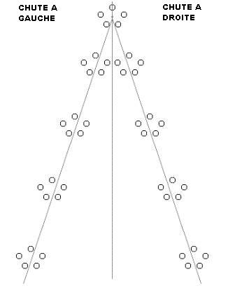 | POUR LES ARCHERS DROITIERS  Si les flèches arrivent sur la gauche, assouplir le RESSORT (sens contraire des aiguilles d'une montre) jusqu'à ce que les flèches arrivent sur la ligne centrale.  Si les flèches arrivent sur la droite, durcir le RESSORT (sens des aiguilles d'une montre) jusqu'à ce que les flèches arrivent sur la ligne centrale.

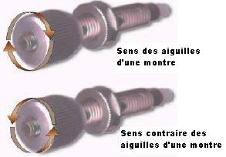 | NOTE :  Environ un quart de tour (90 degrés) sur le ressort déplacera les flèches de 10 cm à 40m.
SECTION 7 : Régler pour la perfection

Ceci est le début du "vrai" réglage fin. Le réglage fin peut être effectué durant un entraînement normal mais requiert de la constance pour être efficace.

Choisissez une distance longue : 60/70m pour les femmes, 70/90m pour les hommes.

Tirez 6 volées de 6 flèches. Faites un relevé des groupes en utilisant ou un dessin de cible ou un outil tel que Target Plot pour Palm Pilot (*)

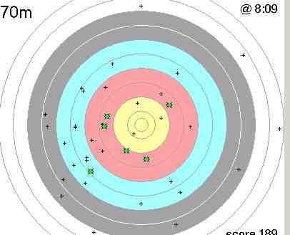

Durcissez le BB (sens des aiguilles d'une montre) d'environ ½ tour. Tirez 6 nouvelles volées de 6 flèches. Faites un nouveau relevé des groupes et affectez-lui le numéro 1. Durcissez à nouveau le BB d'1/2 tour, tirez, relevez les groupes, répétez et relevez à chaque fois combien de ½ tours vous avez.

Répétez cette procédure jusqu'à ce que les groupes commencent à éclater. Soyez sûr de noter le nombre de ½ tours sur chaque relevé.

Ramenez le BB à sa position initiale du début de l'exercice. Assouplissez le BB par ½ tours (sens contraire des aiguilles d'une montre) et tirez 6 volées de 6 flèches. Relevez les groupes et les ½ tours. Répétez l'exercice comme auparavant jusqu'à ce que les groupes commencent à éclater.

Analysez les relevés et trouvez le meilleur groupement. Réglez le BB avec le nombre de tours correspondant à ce relevé. Cela devrait être le meilleur réglage.

Si vous avez du temps et de la patience, répétez l'exercice ci-dessous en utilisant des ¼ et des 1/8 de tours.

L'excellence a besoin de persistance !

(*) http://texasarchery.org/Documents/TargetPlot/digital_scores.htm
SECTION 8 : Faire un relevé de base

Allez à 18m et tirez un groupe au centre de la cible. Maintenant tirez un tube nu (ou plusieurs) et notez où il(s) touche(nt) la cible relativement au groupe.  Par exemple, voyez la figure 1. Le réglage de précision a trouvé un meilleur réglage. Si le tube nu n'est pas groupé avec les flèches empennées n'en tenez pas compte.  NOTE : il est important de noter où le tube nu touche [la cible] relativement au groupe. Notez-le sur la figure 2 pour un usage ultérieur.  Si une urgence provient et qu'il faille régler à nouveau l'arc rapidement, installez le point d'encochage, ensuite ajustez la tension de la corde jusqu'à ce que le tube nu touche [la cible] relativement à là où se trouve le groupe tel que relevé sur la figure 2. | 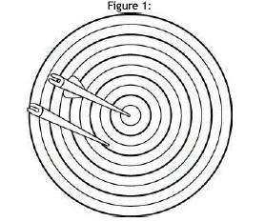
 | 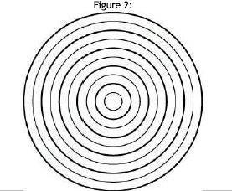

SECTION 9 : Repérer ses encoches

Comment savoir si les plumes de la flèche touchent le repose-flèche ou une partie de la fenêtre quand on tire?  Mettez un peu de rouge à lèvre sur le bras du repose-flèche. Voir figure 1 à droite. Tirez quelques flèches. Si les plumes ont des traces de rouge elles entre en contact. Si il y a du rouge, tournez l'encoche et retirez quelques flèches. Tournez l'encoche jusqu'à ce qu'il n'y ait plus de rouge sur les plumes. | 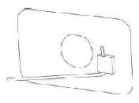

Orienter les encoches par rapport à la vallée entre les plumes poules peut ne pas être le meilleur choix pour obtenir le meilleur dégagement des flèches. Il faut trouver le point médian éloigné du repose-flèche dans les deux sens pour obtenir ce meilleur dégagement. Tournez l'encoche jusqu'à ce qu'une plume commencent à frotter. Faites une marque sur le tube en regard de la marque moulée sur l'encoche. Voir figure 2. C'est là que le frottement commence pour cette plume.

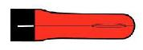

Tournez l'encoche en sens inverse et répétez la procédure jusqu'à ce que l'autre plume commence à frotter. Faites une autre marque en regard de la marque moulée sur l'encoche. Les deux marques indiquent les positions où les plumes frottent l'arc. Placez la marque moulée directement entre les deux marques.

Ceci doit être le point de dégagement optimal. Faire les autres flèches de la même façon (voir figure 3).
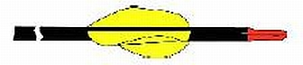
NOTEZ LES DONNEES IMPORTANTES

Date : | Extérieur | Intérieur | Notes
Poignée (marque, hauteur) |  |  |  | 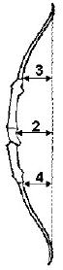
Branches (marque, puissance, longueur)
Tiller haut (#3)
Band (#2)
Tiller bas (#4)
Longueur de la corde
Type et nombre de brins
Point d'encochage (utiliser un repère fixe comme le bord du Berger Button)
Type du viseur
Marque et taille des flèches
Longueur des flèches
Type de pointes et poids
Type d'encoche
Type, couleur et taille des empennages
Berger Button
Distance du point d'encochage à la sucette

Note de l'auteur :
Cette méthode a été employée durant des années par quelques uns des meilleurs archers. Il existe des méthodes plus rapides mais je crois que celle-ci est la plus complète. Cette méthode règle le matériel et donne une idée de la manière dont il fonctionne.

Rick Stonebraker

